BÀI TẬP THỰC HÀNH REACT NATIVE
Hoàn thiện chức năng ứng dụng BookStore Online

Pham Thanh Huy
Link github https://github.com/delunsss2345/mobile/tree/features/tuan8

TUẦN 7 — Đăng nhập & Chi tiết sách nâng cao

Lý thuyết trọng tâm
- Form Đăng ký/Đăng nhập: validate cơ bản; lưu token vào AsyncStorage; auto-login khi mở app.
- Bảo vệ màn hình cần đăng nhập (ví dụ Checkout).
- Tính điểm đánh giá trung bình từ mảng review; component sao tái sử dụng được.
Bài tập 1: Màn hình Đăng nhập / Đăng ký
Dựng 2 form (chuyển qua lại bằng tab hoặc 2 screen riêng) gọi authService.login/register.
Yêu cầu kỹ thuật:
- Validate: email đúng định dạng, mật khẩu tối thiểu 6 ký tự, báo lỗi ngay dưới từng ô nhập.
- Đăng nhập thành công: lưu token + user vào store 'auth' và AsyncStorage, điều hướng về Home.
Bài tập 2: Auto-login, Đăng xuất & Bảo vệ Checkout
Khi mở app, kiểm tra AsyncStorage có token hợp lệ để tự động đăng nhập; thêm nút 'Đăng xuất'; chặn vào CheckoutScreen nếu chưa đăng nhập.
Yêu cầu kỹ thuật:
- Chưa đăng nhập mà bấm Thanh toán → điều hướng sang màn Đăng nhập, đăng nhập xong quay lại đúng Checkout.
Bài tập 3: Đánh giá & xếp hạng sao
Bổ sung vào BookDetailScreen phần hiển thị điểm trung bình (sao) + danh sách review (tên người dùng, số sao, bình luận), và form gửi đánh giá mới (chỉ khi đã đăng nhập).
Yêu cầu kỹ thuật:
- Component ngôi sao tái sử dụng được (RatingStars nhận props value, size).
- Gửi review mới gọi API POST, sau khi thành công cập nhật lại danh sách + điểm trung bình mà không cần load lại cả trang.
Thử thách (nếu còn giờ)
Thêm hàng ngang 'Sách liên quan' cuối trang chi tiết (cùng danh mục, trừ sách hiện tại), dùng FlatList horizontal.

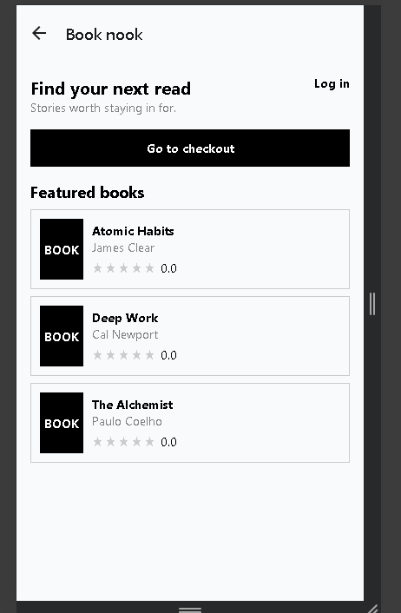
Axios Service
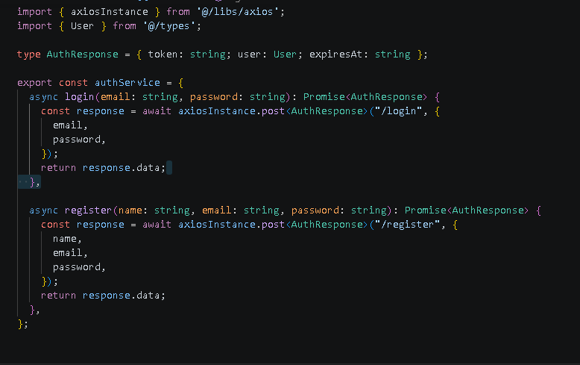

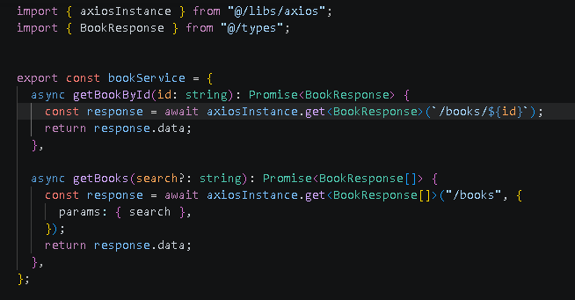

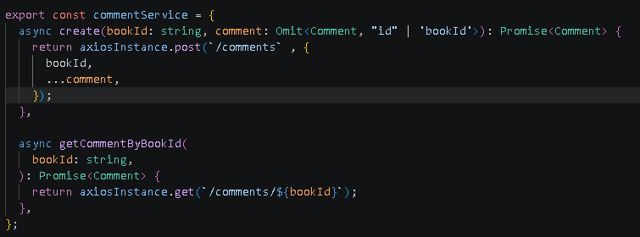

Server

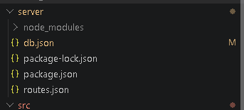
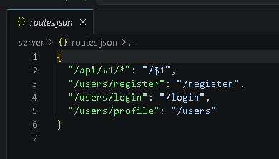
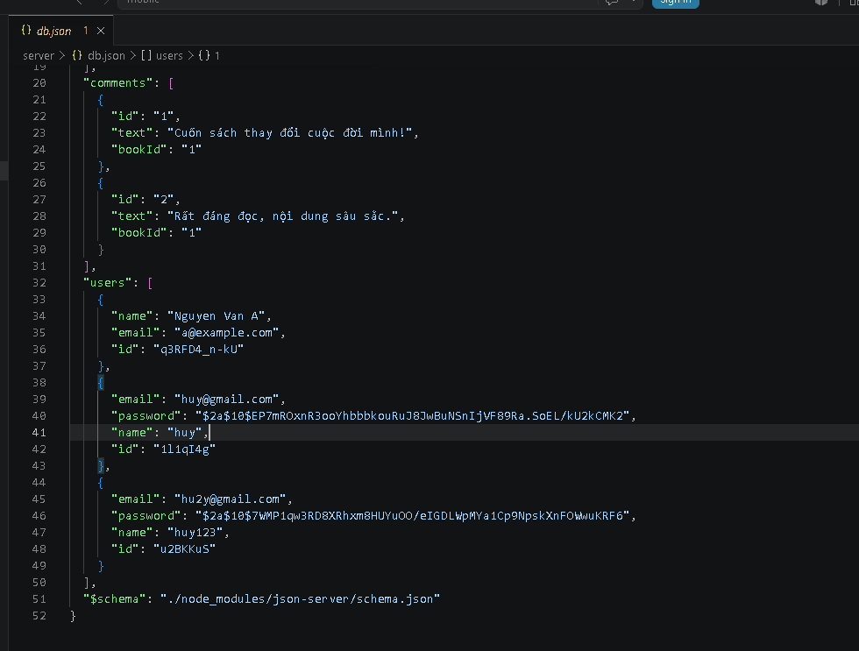
Login

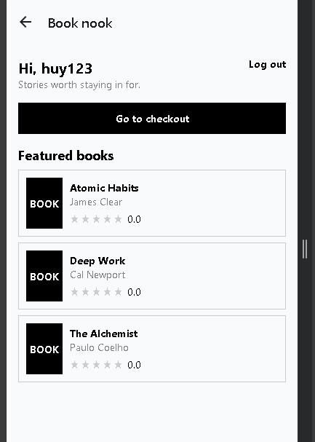

Comment
